Liceul Teoretic “Alexandru Papiu Ilarian” Dej

Rebus
Atestat profesional în informatică

Elev Profesor coordonator
Dardai Gabriel-Vasile Capangi Mihaela Elena
Dej, 2025

Cuprins

1.Prezentarea aplicației 3
Ce este aplicația 3
Cui se adresează aplicația 3
Capitolele aplicației 3
Motivația alegerii temei 4
2.Resurse hardware și software necesare 5
3.Realizarea aplicației 6
Clasele aplicației 7
Ferestra principală 7
4.Utilizarea aplicației 9
5.Extinderi posibile 13
6.Bibliografie 13

1.Prezentarea aplicației

Ce este aplicația
Aplicația “Proiectarea unui joc de rebus” este un program educativ si recreativ realizat in limbajul C#, având ca scop dezvoltarea gândirii logice, a vocabularului și a cunoștințelor generale ale utilizatorilor. Aceasta facilitează accesul rapid la o varietate de rebusuri tematice, fiind concepută astfel încât sa fie ușor de utilizat, chiar și de către persoanele fără experiență in utilizarea programelor informatice.
Aplicația funcționează prin intermediul unui meniu interactiv, unde utilizatorii pot alege un rebus dintr-o listă de rebusuri prestabilite. Fiecare alegere duce la afișarea unui joc de tip rebus, cu definiții și spații de completat, într-o interfață intuitivă si atractivă.

Cui se adresează aplicația
Aplicația este destinată elevilor, studenților și oricărei persoane care dorește sa-și dezvolte vocabularul, să își testeze vocabularul sau să își exerseze gândirea logica într-un mod distractiv. Este un instrument util pentru:
- elevi de gimnaziu și liceu, în completarea activităților educative
- profesori, ca material didactic recreativ
- orice persoană pasionată de jocuri de logică și cultură generală

Capitolele aplicației
Aplicația cuprinde următoarele funcționalități principale:
- Autentificare si înregistrare utilizator – crearea unui cont nou sau conectarea într-un cont existent
- Selectarea unui rebus – alegerea unui rebus dintr-o lisă predefinită
- Rezolvarea rebusului – completarea răspunsurilor pe baza definițiilor oferite
- Administrarea utilizatorilor – gestionarea conturilor de utilizator
- Testare si evaluare – verificarea corectitudinii răspunsurilor
- Setări joc – activarea evidențierii cuvintelor corecte si configurarea cronometrului pentru rezolvarea rebusurilor
- Setări utilizator – actualizarea datelor personale ale contului

Motivația alegerii temei
Am ales sa dezvolt o aplicație de tip joc de rebus pentru a oferi o metodă interactivă de învățare si testare a cunoștințelor. Consider că rezolvarea rebusurilor stimulează gândirea logică și memoria într-un mod plăcut și accesibil.

2.Resurse hardware și software necesare
Hardware:
- Procesor: minim Intel I3 / AMD Ryzen 3
- Memorie RAM: minim 4 GB
- Spațiu pe disc: minim 100 MB pentru aplicație
Software:
- Sistem de operare: Windows 7 / 8 / 8.1 / 10 / 11
- .NET Framework 4.8
- Visual Studio (pentru dezvoltare)
- Microsoft Access

3.Realizarea aplicației
Aplicația este formată din 6 ferestre:
- FrmLogare – fereastra pe care utilizaorul se poate autentific
- FrmInregistrare – fereastra pe care utilizatorul își poate crea un cont de utilizator
- FrmJoc – fereastra pe care se află jocul
- FrmAlegeRebus – fereastra de pe care utilizatorul își poate alege un rebus
- FrmSetari – fereastra pe care se află setările pe care utilizatorul le poate schimba
- FrmAdministrareUtilizatori – fereastra de pe care un utilizator de tip admin poate să editeze datele utilizatorilor
De asemenea, aplicația este construită cu ajutorul a 10 clase simple si statice:
- Important – clasă statică unde sunt păstrate informații care sunt folosite în mai multe fișiere
- Utilizator – clasă care gestionează datele unui utilizator
- Tema – clasă care definește o temă de culori a aplicației
- TemaManager – clasă statică responsabilă pentru gestionarea temelor disponibile în aplicație, dintr-o listă predefinită
- Rezolvare – clasă care reprezintă un cuvânt din rebus
- RezolvariManager – clasă statică care gestionează lista de rezolvări a unui rebus
- Rebus – clasă care reprezintă jocul de tip rebus
- Celula – clasă care extinde controlul “Label” din WinForms și reprezinta fiecare celulă din grila rebusului
- GridJoc – clasă care se ocupă cu interfața si logica jocului de rebus
- DBManager – clasă statică care gestionează tot ce ține de baza de date
Aplicația folosește și un “MessageBox” modificat denumit:
- CustomMessageBox – extinde clasa “Form” din WinForms

Aplicația utilizează o bază de date creată in Microsoft Access creată din 4 tabele:
- Rebusuri – tabel care reține informații de bază despre fiecare rebus
- Rezolvari – tabel care reține informații despre rezolvările rebusurilor
- Setari – tabel care reține informații despre setările utilizatorilor
- Utilizatori – tabel care reține informații despre fiecare utilizator

Clasele aplicației
Clasa Important
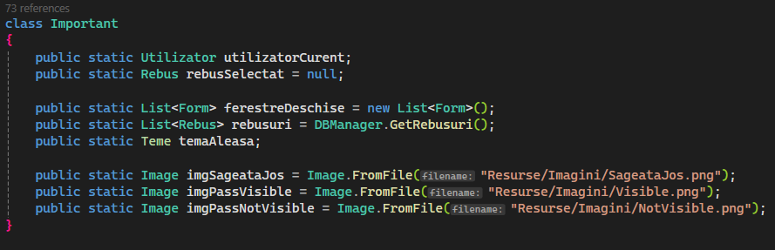
Clasa Tema
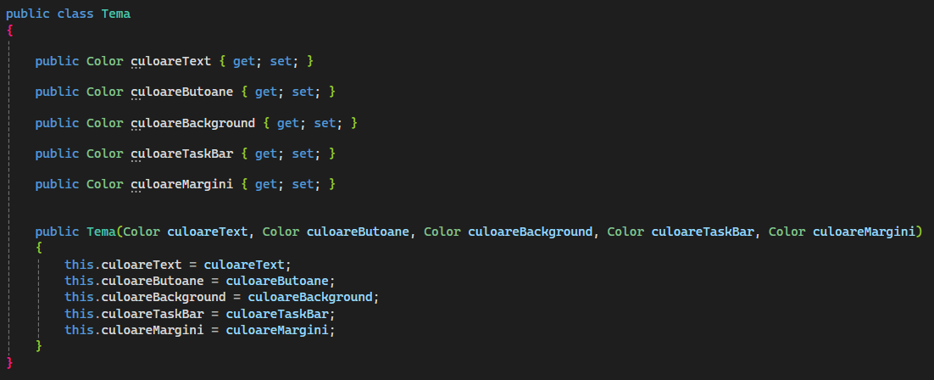

Clasa Utilizator
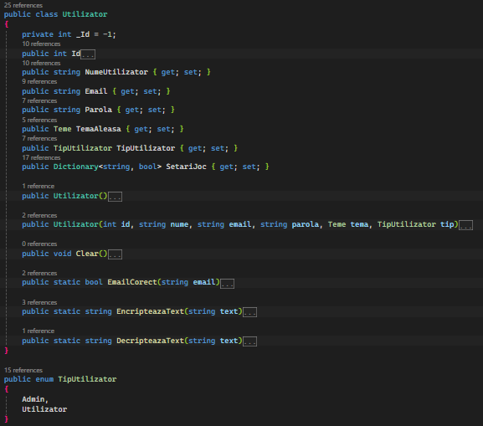

Clasa TemaManager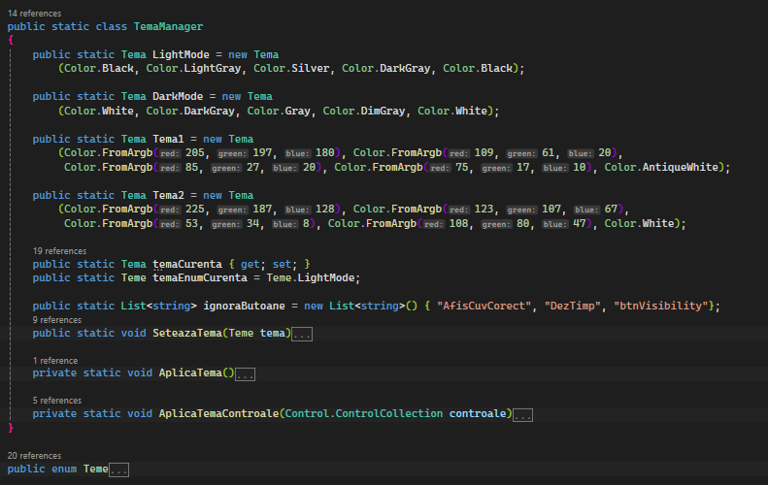

Clasa Rezolvare
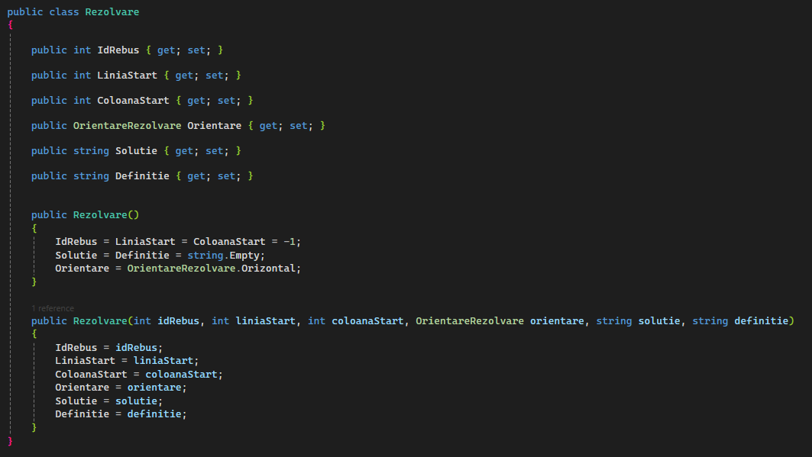

Clasa RezolvariManager
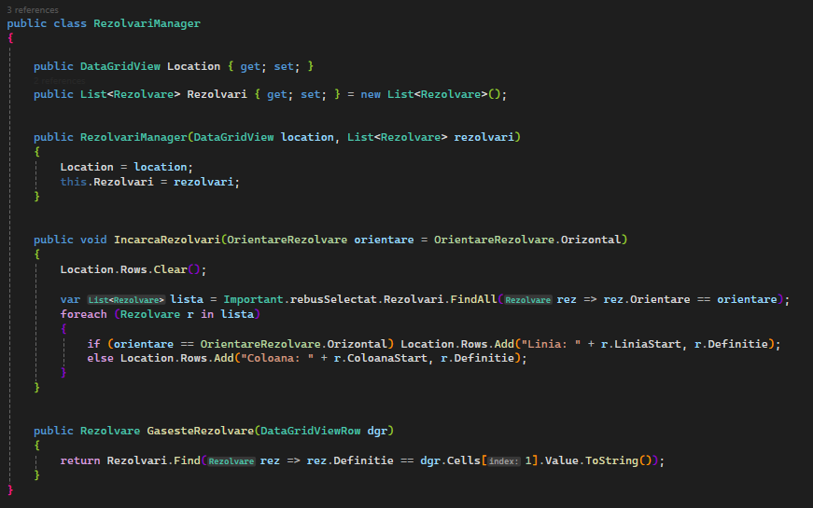

Clasa Rebus
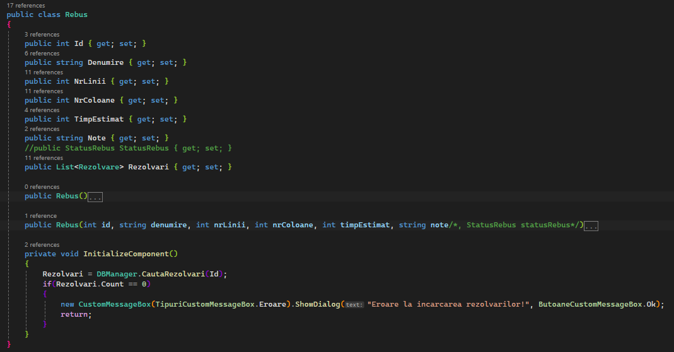

Clasa Celula
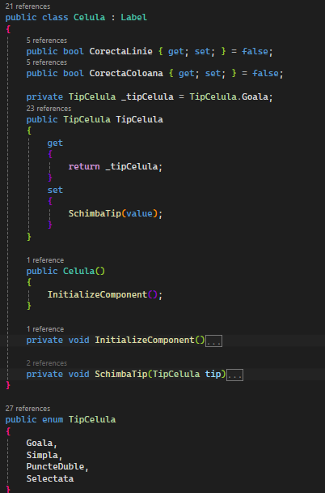

Clasa GridJoc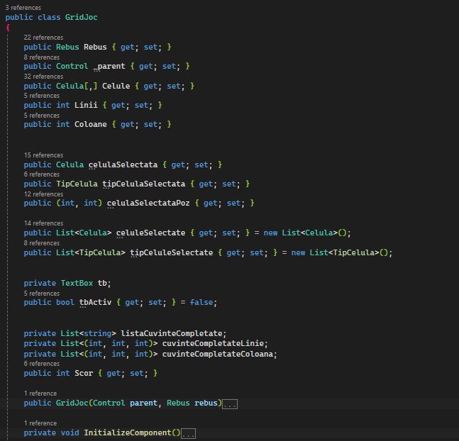

Clasa DBManager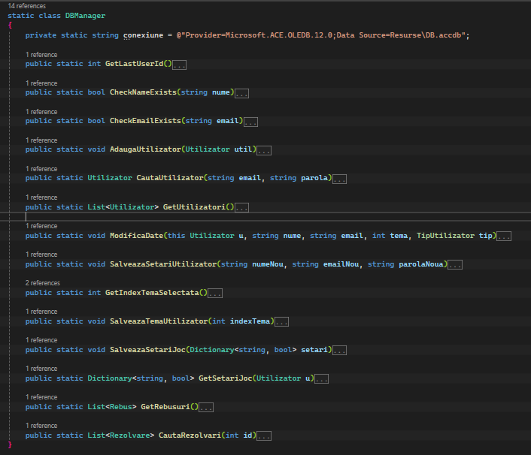

Ferestra principală
FrmJoc reprezintă fereastra principală a aplicației. Aceasta apare după autentificare, iar de aici utilizatorul poate să aleagă un rebus, să deschidă meniul de setări sau să administreze utilizatorii daca utilizatorul este de tip Administrator.
Codul asociat alegerii unui rebus: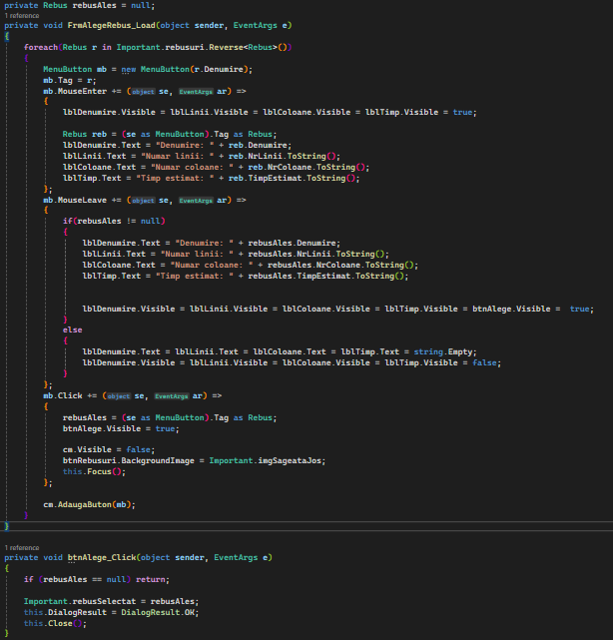

4.Utilizarea aplicației
Ghid de utilizare:
- Deschidere aplicație -> Autentificare / Înregistrare -> Fereastra principala cu jocul
- Deschiderea ferestrei de alegere a unui rebus -> Selectarea rebusului
- Click / Enter pe orice celula pentru a scrie
Explicații asupra funcționalităților:
- Navigare simplă prin meniuri
- Rebusul oferă feedback instant cu răspunsurile corecte în funcție de setările utilizatorului
- Posibilitatea de a alege alt rebus dupa completarea rebusului

În urma rulării aplicației, utilizatorul este întampinat de fereastra de înregistrare unde își introduce datele contului
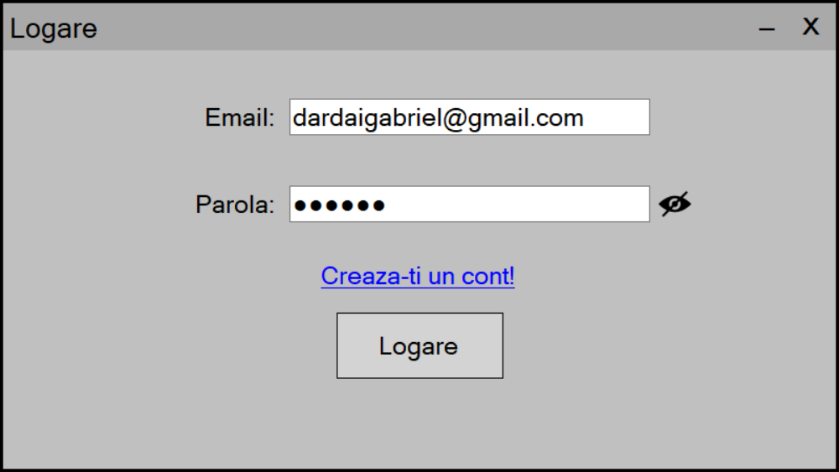

După înregistrare, utilizatorul este întâmpinat de fereastra principală prin are își poate alege un rebus prin intermediul butonului “Rebus”, după ”Alege un rebus”
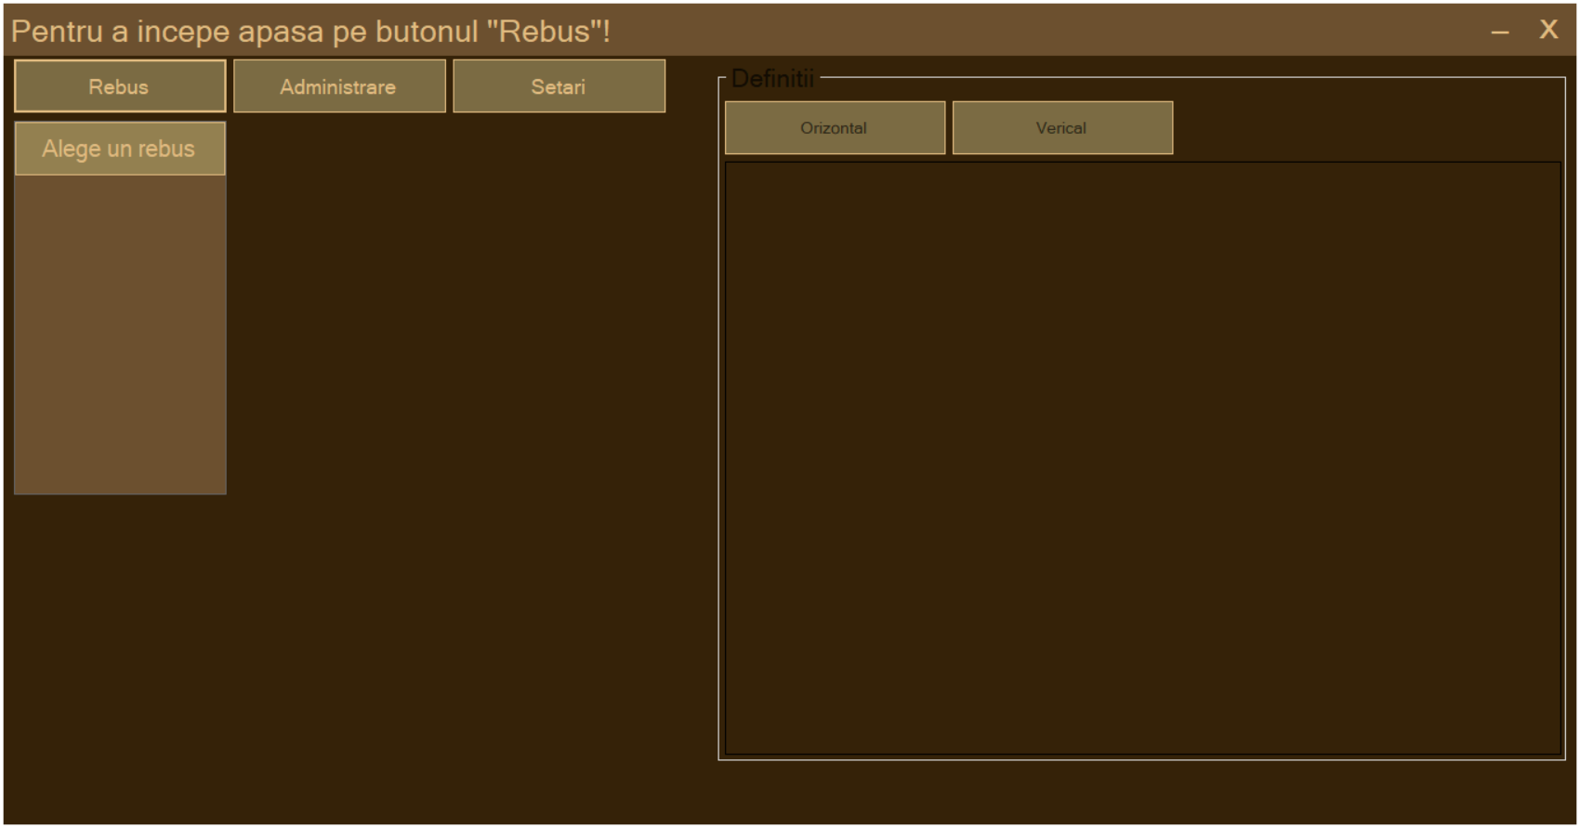
Utilizatorul poate extinde lista de rebusuri prestabilite, alege un rebus, iar după apasă pe butonul “Alege” pentru a juca rebusul ales
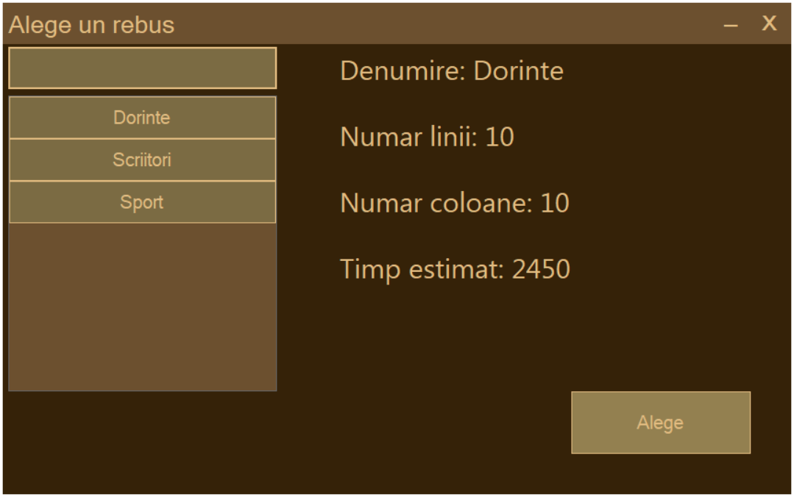

De aici, utilizatorul poate juca rebusul cu ajutorul săgeților sau a tastelor W, A, S și D și cu tasta ENTER să scrie în celula. De asemenea, utilizatorul poate selecta celule si cu ajutorul mouse-ului.
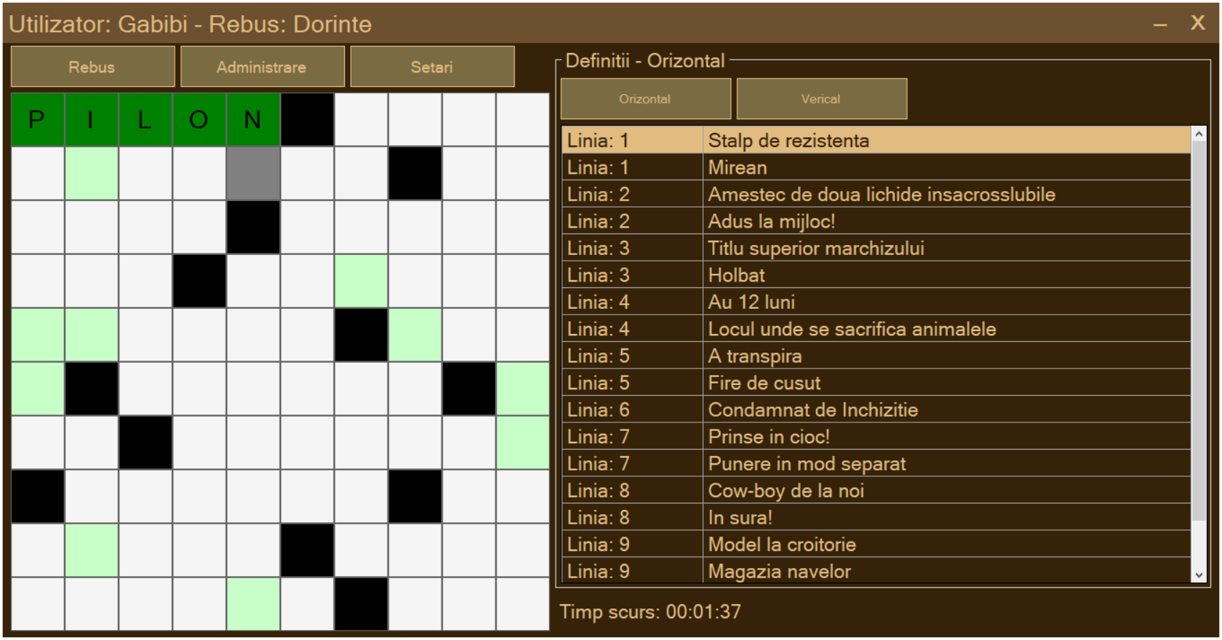

Fereastra de administrare a utilizatorilor
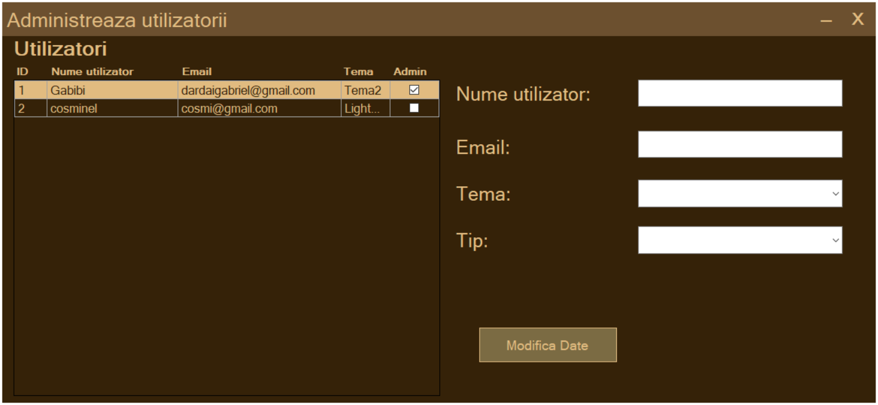

Fereastra de setări joc
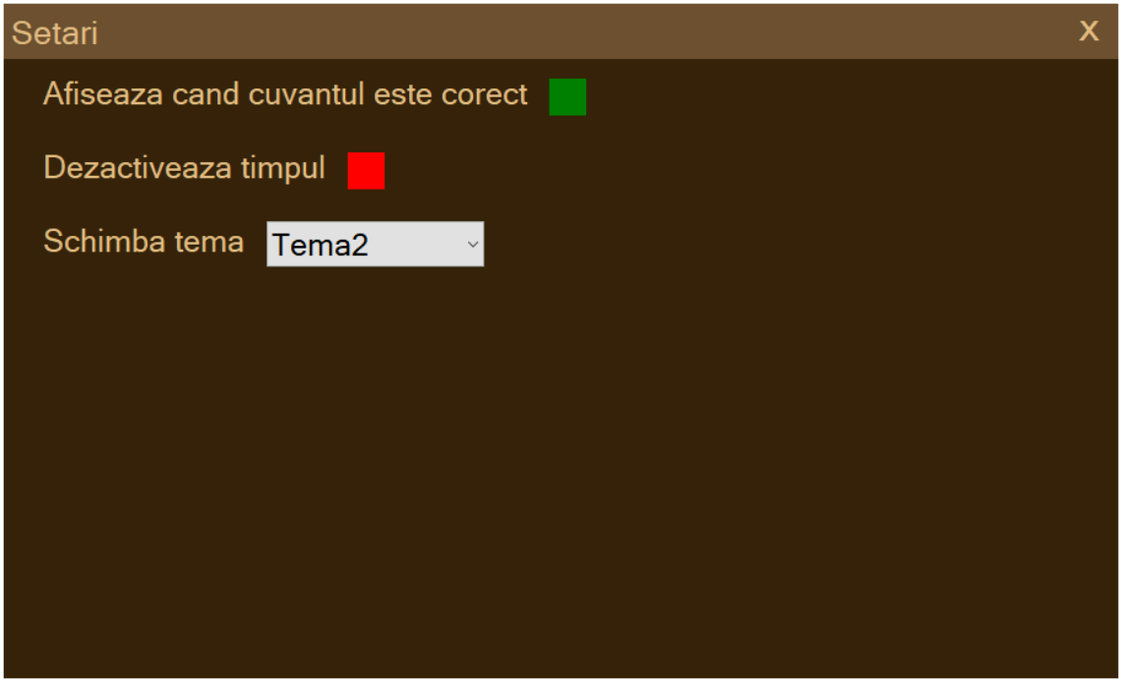

Fereastra de setări utilizator
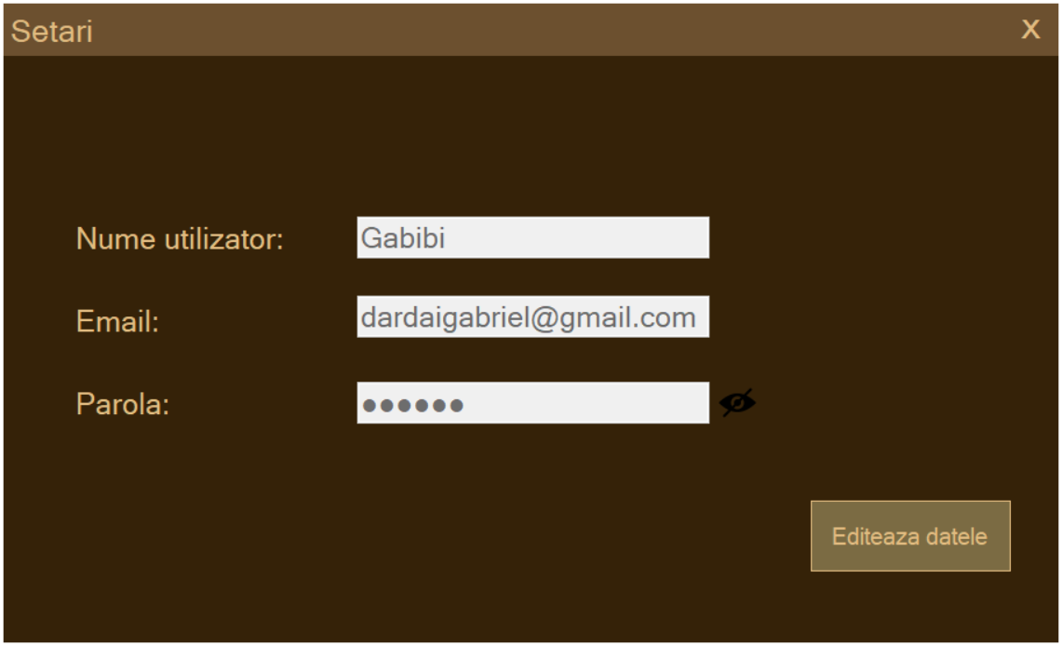

5.Extinderi posibile
- Se poate adauga posibilitatea de a salva un rebus început si de-al continua urmatoarea dată când utilizatorul folosește aplicația daca dorește.
- Implementarea unui sistem de creare a unui rebus și a unor rezolvări
- Mai multe setări pentru Administratori

6.Bibliografie
- Cărți de informatică:
  - Constantin Gălățan, Susana Gălățan – Curs de C Sharp, L&S Info-Mat, 2008
  - Carmen Popescu – Manual de INFORMATICĂ pentru clasa a XII-a, L&S Info-Mat, 2007
- Resurse online:
  - Subiect Olimpiada Tehnologia Informației – Secțiunea C# 2016 Etapa Naționala
  - https://www.w3schools.com/cs/cs_oop.php

